SEMINÁŘ EKONOMICKÝCH MOZKŮ
5. ROČNÍK
2018/2019
ZADÁNÍ
- série
termín odevzdání: 11. 11. 2018
Návod na odevzdání: Řešení nám pošlete buď emailem (sem@econ.muni.cz) nebo se přihlaste do ISu dle instrukcí v registraci. Po levé straně naleznete záložku „Student“. V ní budete schopni najít záložku „studijní materiály“ a v ní složku „odevzdávárny“. Po jejím otevření už uvidíte složku s číslem série a v ní složky s označením čísla příkladu. Vkládejte tedy každý příklad zvlášť do příslušné složky. Důležité: Prosím uvádějte u příkladu hlavičku – jméno, škola, třída, číslo série a číslo příkladu. Vzor řešení naleznete zde (https://is.muni.cz/do/econ/soubory/aktivity/sem/Vzor_reseni.pdf), tak jej prosím dodržujte.

Našim hlavním letošním hrdinou bude Leoš, nicméně setkávat se budete i s jeho kamarády (tím nejlepším je Kamil). Oba kamarádi už mají ukončené vzdělání a každý z nich má i své vlastní podnikání, ve kterém se jim daří. Díky tomu si můžou dovolit nakupovat v podstatě jakékoliv statky, včetně těch luxusních.

Příklad 1
Statky můžeme dělit do několika kategorií. Například běžné auto můžeme považovat za normální statek, zatímco třeba Ferrari za luxusní statek.
Poptávka po těchto statcích se potom bude výrazně lišit.
- Luxusní statky definujeme podle vztahu mezi celkovým důchodem domácnosti a množstvím peněz, které domácnost vynaloží na koupi daného statku. Jak bude takový vztah vypadat v případě luxusního statku? Jak bude vypadat pro normální statky? Vysvětlete.
- Jak se nazývá grafické znázornění tohoto vztahu.
- Uveďte, jak se bude lišit tvar poptávkové funkce (P(Q)) po normálním statku a po luxusním statku. Může být poptávková křivka rostoucí?
- Uveďte příklady normálního a luxusního statku pro vás, pro miliardáře a pro chudého asijského zemědělce.

Jak už jste asi odvodili, Leoš vlastní vůz značky Ferrari. Tedy spíše se považuje za vlastníka tohoto auta, ve skutečnosti ale auto není úplně jeho, protože k jeho financování nepoužil jen vlastní peníze.

Příklad 2
Auto má hodnotu přesně 8.000.000 Kč. Leoš má auto na finanční leasing.
- Definujte operativní a finanční leasing.
- Uveďte, v čem se výše uvedené druhy leasingu liší a v čem se liší obecně leasing od úvěru.
- Pořizovací cena automobilu je 8.000.000 Kč, akontace je 15 %, doba leasingu 5 let, zůstatková cena je 100.000 Kč a koeficient navýšení je 1,10. Jaká je výše akontace v Kč, leasingová splátka a leasingová cena v případě, že Leoš splácí leasing v pravidelných měsíčních splátkách? Uveďte postup výpočtu a výsledek. (Data, která zde nejsou uvedena jako např. daň, odpis apod. ve výpočtu nezahrnujte, zbytečně byste si to ztížili)
- Jak se změní leasingová splátka a leasingová cena, když bude akontace 25 % a koeficient navýšení 1,20. Ostatní hodnoty jsou neměnné.
Uveďte postup a relevantní zdroje, ze kterých jste čerpali. Výpočet proveďte pomocí logického postupu, nikoliv pomocí specializované kalkulačky. (Přátelská rada: Nemusíte vše vypisovat detailně na x stran, napište pouze to nejdůležitější )
Další z kamarádů Leoše se jmenuje Peter a bydlí v Bratislavě, s Leošem se znají už od studentských let, ale po škole šel každý jiným směrem a Peter se vrátil zpět na Slovensko, kde se vypracoval až na ekonomického ředitele jedné mezinárodní společnosti. Nedávno měli školní sraz, a když Peter viděl Leošovo nové Ferrari, zatoužil po něčem podobném a hned druhý den ráno se šel podívat na možnosti, které se nabízí v Praze.

Příklad 3
Pražský prodejce Ferrari má v salonu dvě demo vozidla. První z nich má první zápis v technickém průkazu 1. 8. 2018 a stav 500 km a druhé z nich má první zápis 20. 5. 2017 a stav na tachometru 15 000 km. Obě dvě auta mají potenciálního zákazníka ze Slovenské republiky, nepodnikatele, neplátce DPH.
- Jak proběhne prodej prvního, případně druhého auta na Slovensko, co se musí vyplnit za hlášení a jak a kde se odvádí DPH, v jaké výši?
Cena prvního auta je 6000000 a druhého 5000000 bez DPH.
- Co by se stalo, kdyby druhé auto koupil podnikatel, plátce DPH?
Peter pořídil nový vůz a hned se musel přijet pochlubit Leošovi. Leoš se chtěl Peterovi předvést a domluvil jízdy na okruhu, ale úplně nezvládl řízení a své Ferrari zaparkoval tak, že již nebylo nadále pojízdné.
V čem teď chudák Leoš bude jezdit?

Příklad 4
Vyřešte následující ekonomickou křížovku. Do každého trojúhelníčku doplňte jedno písmeno („Ch“ se také počítá jako jedno písmeno), černé trojúhelníčky oddělují slova tam, kde se správná odpověď skládá z více slov. Tajenku získáte tak, že šedé trojúhelníčky vám napoví 10 písmen a jedno písmeno si musíte domyslet sami.

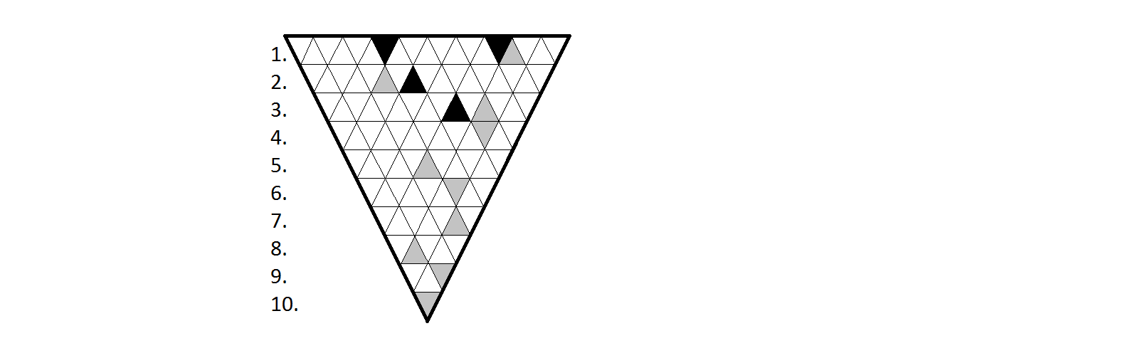

- Nominální úroková míra snížená o hodnotu míry inflace.
- Finanční produkt určený pro krytí pojistných rizik pro případ smrti pojištěného.
- Označení směny, kdy se zboží nebo služby vyměňují za jiné zboží nebo služby.
- Proces zjištění skutečného stavu majetku a jeho zdrojů a závazků, ocenění tohoto stavu.
- Osoba uskladňující zboží v konsignačním skladu.
- Veličina vyjadřující množství práce za časovou jednotku.
- Účetní doklad, ve kterém jedna osoba prohlašuje peněžní nárok vůči druhé osobě za dodané věci nebo služby.
- Trh pro obchodování s cizími měnami.
- Zkratka daně, jejíž výběr se údajně zlepšil po zavedení EET.
- Označení pro investice.

Teď už víte, v čem bude Leoš nově jezdit. Ale ještě nevíte, že Leoš půjde v pátek odvolit ve svém okrsku. V posledním příkladu se podíváme opět na aktuální téma a tím jsou komunální volby.

Příklad 5
Do přehledného grafu zpracujte aktuální rozložení zastupitelstva vlastní obce i nové volební výsledky po komunálních volbách 5. a 6. 10. 2018. Zároveň zpracujte stejné i pro naše hlavní město (v případě shody si vyberte české druhé největší město).

Zároveň nám prosím napiš zpětnou vazbu na tuto první sérii letošního SEMu a seřaď příklady od pro tebe nejvíce zajímavého po nejméně zajímavý.
Připomínáme, že na odevzdání máte čas do 11. 11. 2018 včetně a že vyžadujeme odevzdávání přesně podle informací uvedených na webu (http://www.econ.muni.cz/uchazeci-o-studium/proc-studovat-na-esf/projekty-pro-studenty-strednich-skol/seminar-ekonomickych-mozku/informace).
Přejeme při řešení hodně štěstí a těšíme se na tvé odpovědi i účast v další sérii.
Tým SEM.

